Zabbix与企业微信集成-用户手册

# 前言

为了方便用户了解Zabbix与企业微信集成的原理并在企业微信中使用Zabbix告警，特此编写此用户手册。

# 版本信息

|  |  |
| --- | --- |
| 版本 | V1.0 |
| 作者 | Traveller@github |

概述

1. 告警触发、告警更新、告警解除时，用户会在企业微信上实时收取相应信息。
2. 用户可点击企业微信的告警APP里点击相应按钮来完成确认问题等动作。

# 收取信息

1. 当问题产生，用户在企业微信告警APP里将收到如下告警信息，包括主机名，IP，故障等级，故障名，发生时间等：

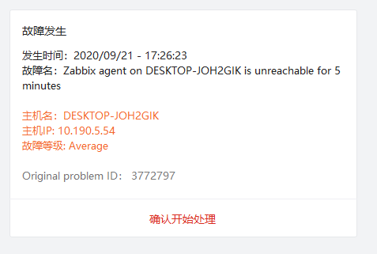

1. 当有人点击“确认开始处理”时，其他人（在同一问题下同时被通知告警的人）将会收到更新通知，此信息将包含是谁在处理，处理时间等信息：

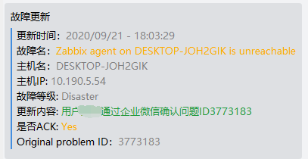

1. 当问题解决时，所有跟此问题有关的用户都将收到一条问题解决的通知及一条问题状态更新的通知。如果用户在关闭问题时填写了关闭原因，此条状态更新的通知会将原因贴出：

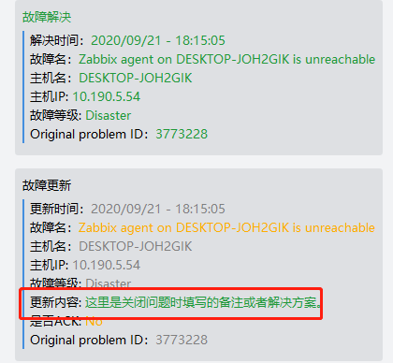

# 触发动作

1. 当用户收到“故障发生”的推送卡片时，可点击“确认开始处理”，此操作将在Zabbix中“ACK”该问题，记录确认问题的用户名，并通知所有接收到告警的人员您已开始处理此问题。
2. 用户也可回复“ack 故障ID 备注内容”，此操作将在Zabbix中“ACK”该问题，记录确认问题的用户名，并通知所有接收到告警的人员您备注的内容，可用来通知某人处理该问题。

备注：（1和2的主要区别是，2可以填写备注信息，用来发送留言给其他人）

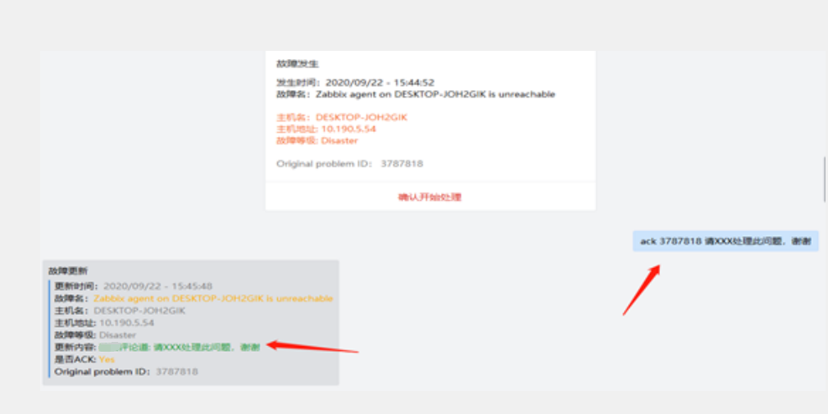另外，在Zabbix上关闭问题时，填写备注信息或者解决方案或者其他想推送出去的信息，该信息也将推送给所有接收到告警的人员。

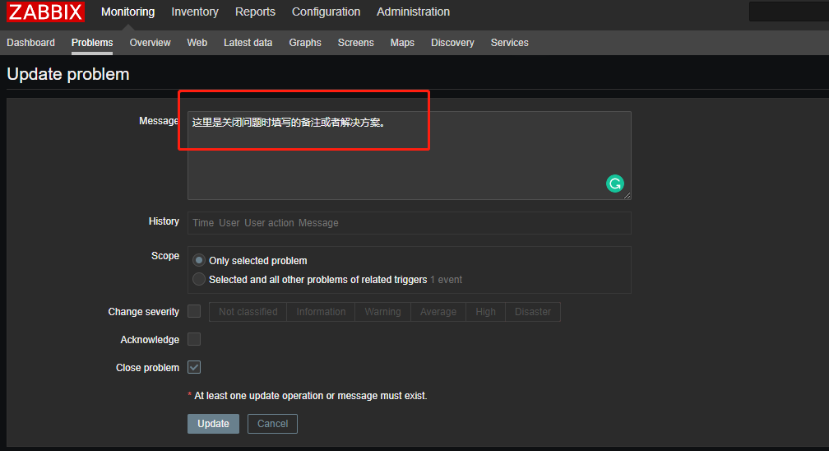

1. 用户可回复“info 主机名”来获取主机的硬件信息。主机名为在Zabbix系统里登记的主机名。

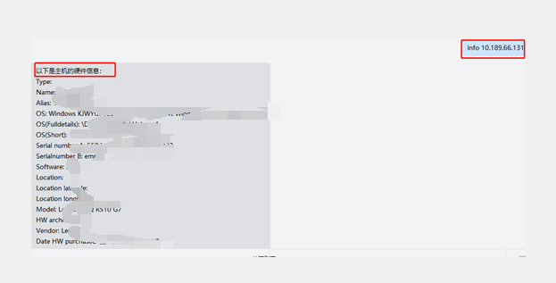

1. 更多功能，可在企业微信>告警APP里发送“帮助”获取。

